A B&R tem crescimento de dois dígitos
Especialista em automação continua a superar crescimento de mercado
A B&R registrou vendas de 585 milhões de euros em 2015, o que representa um impressionante crescimento de 10% em relação ao ano anterior. "Isso nos coloca muito acima da taxa de crescimento de três a quatro por cento para o mercado de automação em geral, conforme relatado pela ZVEI," disse o Gerente Geral Peter Gucher na conferência de imprensa da B&R realizada durante a Hannover Messe. "Estamos orgulhosos de ser a maior empresa privada do mundo no campo do controle e monitoramento industrial".
A força de trabalho da B&R continua a crescer também. Até o final de 2015, a B&R tinha um total de 2.820 funcionários em todo o mundo - 170 mais do que no ano anterior. "Nós investimos pesado na expansão de nossa rede de vendas, particularmente nos EUA", enfatizou Gucher.
Forte nos Estados Unidos
A presença da B&R no país parceiro da Hannover Messe deste ano remonta a 1987 e, desde então, tornou-se uma rede nacional de 25 escritórios. Os EUA contribuíram com uma participação cada vez maior nas vendas da B&R ao longo dos anos, representando atualmente 16% da receita total da empresa.
Expansão no controle de processos
"Além de nosso crescimento geográfico", acrescentou Gucher, "também estamos alcançando novos segmentos de mercado". Nos últimos meses, a B&R continuou a implementar o seu sistema de controle de processos APROL na Ásia e na Europa. "Após anos de construção constante de nossa equipe de processos e especialistas em automação de fábrica, estamos agora perfeitamente posicionados para fazer grandes avanços nessas áreas".
Sistema de transporte inteligente alimentado por motores lineares
A B&R tem uma longa história de pioneirismo em novas tecnologias de automação. Além de sua inovadora solução IHM baseada na web - mapp View - os destaques da Hannover Messe da B&R incluem também uma solução de transporte inteligente altamente flexível, baseada em tecnologia de motores lineares, que desempenhará um papel fundamental nas futuras soluções de fabricação inteligente.
"Esta tecnologia representa um grande salto na flexibilidade para a logística em instalações", explicou Gucher. "Comparado a um sistema de transporte convencional com correntes e correias, nossa solução é nada menos que uma reinvenção completa de como os produtos se movem através da planta". Os clientes beneficiarão de maiores velocidades de produção, maior produtividade, maior flexibilidade e menores custos de manutenção - graças ao compromisso da B&R com a qualidade do design verdadeiramente industrial.


O gerente geral Peter Gucher anunciou os números 2015 da companhia na conferência de imprensa de B&R em Hanover: €585 milhões em vendas.
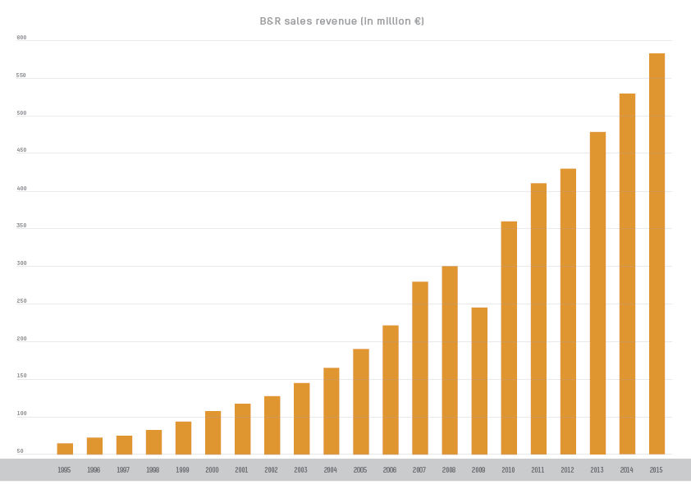
Esse é um aumento de dois dígitos em relação ao ano anterior.

Sobre a B&R
A B&R é uma empresa de automação inovadora com sede na Áustria e escritórios em todo o mundo. Como líder global em automação industrial, a B&R combina tecnologia de ponta com engenharia avançada para fornecer aos clientes em praticamente todas as indústrias soluções completas para automação de máquinas e fábricas, controle de movimento, IHM e tecnologia de segurança integrada. Com padrões de comunicação de fieldbus industriais como POWERLINK e openSAFETY, bem como o poderoso ambiente de desenvolvimento de software do Automation Studio, a B&R está constantemente redefinindo o futuro da engenharia de automação. O espírito inovador que mantém a B&R na vanguarda da automação industrial é impulsionado pelo compromisso de simplificar processos e superar as expectativas dos clientes.
Para mais informações, visite www.br-automation.com

ZVEI (Zentralverband Elektrotechnik- und Elektronikindustrie) é a associação alemã de fabricantes de engenharia elétrica e eletrônica.

